Федеральное государственное автономное учреждение высшего профессионального образования «Казанский (Приволжский) федеральный университет»
Институт Физики

Отчет по лабораторной работе
По дисциплине «Технологии и методы программирования»:
«Создание симулятора шифровальной машины «Энигма»»

Работу выполнил:
Студент 2 курса группы 06-351
Гаджиев Ислам

Казань 2025 г.
Цель работы:
Разработка симулятора шифровальной машины «Энигма» на C# с использованием Windows Forms, включающего визуальный интерфейс и реализацию основных элементов шифрования: роторов, отражателя и плагборда.
Задачи:
- Реализовать логику работы машины «Энигма» с учётом всех компонентов.
- Создать графический интерфейс с виртуальной клавиатурой и полем вывода.
- Добавить настройку типов и положений роторов, а также кольцевых сдвигов.
- Реализовать поддержку плагборда.
- Обеспечить визуальную подсветку зашифрованных символов.
Оборудование:
- Персональный компьютер с ОС Windows 10
- Среда разработки Visual Studio 2022 с поддержкой .NET Framework (4.7.2)
Ход работы:
Разработка интерфейса и логики работы Windows Forms-приложения, эмулирующего работу шифровальной машины «Энигма» на языке C#, начинается с создания основной формы приложения «Form1», в которой реализуется вся пользовательская логика. В конструкторе формы производится привязка обработчиков событий «Load» и «KeyPress», а также реакций на изменение настроек роторов. Это обеспечивает динамическую реакцию интерфейса на пользовательские действия, такие как выбор типов роторов, установка их позиций, изменение кольцевых настроек и применения плагборда. При загрузке формы («Form1_Load») выполняется инициализация карты клавиш — каждому символу алфавита A–Z соответствует кнопка в интерфейсе. Эта связь хранится в словаре «_keyMap», а также запоминаются их исходные цвета для последующей подсветки при шифровании. После этого выполняется визуальное форматирование кнопок в виде круглых клавиш посредством использования «GraphicsPath» и установки «Region». Далее происходит инициализация предопределённых типов роторов (I–V), каждый из которых содержит жёстко заданную последовательность перестановок (проводка) и символ отсечки (notch), вызывающий продвижение следующего ротора. Эти данные сохраняются в словаре «_rotorTypes», исключая необходимость повторной инициализации при каждом запуске. Следующий важный этап — заполнение выпадающих списков (ComboBox) буквами A–Z и доступными типами роторов. Это необходимо для выбора пользователем стартовой позиции ротора, кольцевой настройки и типа ротора. При этом по умолчанию выбираются разные типы для каждого из трёх роторов. Далее создаётся экземпляр машины Энигма класса «EnigmaMachine», которому передаются выбранные типы роторов. Если пользователь ошибочно выбирает одинаковые типы для нескольких роторов, выводится сообщение об ошибке. Конфигурация роторов, кольцевых настроек и стартовых позиций обновляется с помощью метода «UpdateEnigmaSettingsFromUI», который синхронизирует значения в ComboBox с внутренним состоянием объекта Enigma. Важный элемент работы интерфейса — обработка нажатий клавиш пользователем. Обработчик «Form1_KeyPress» фильтрует только буквы, преобразует ввод к верхнему регистру и передаёт символ на шифрование в машину Энигма. Полученный зашифрованный символ добавляется в RichTextBox, а также подсвечивается соответствующая клавиша в интерфейсе на короткое время с помощью «Timer», что визуализирует «срабатывание» лампочки на физической машине. Кроме того, после каждого ввода обновляются значения ComboBox с текущими позициями роторов, отражая шаг роторов. Подсветка реализуется через изменение «BackColor» кнопки и возврат к исходному цвету после таймаута. Кнопка «btnApplyPlugboard» даёт пользователю возможность ввести пары перестановок проводов (плагборд) в виде строк вроде «AB CD EF». Эти пары валидируются: каждая должна содержать два различных латинских символа, не использоваться повторно, и преобразуются в словарь, который затем передаётся в EnigmaMachine через «SetPlugboard». Кнопка сброса («btnReset») очищает интерфейс, сбрасывает текст, ComboBox, стирает плагборд и повторно конфигурирует машину Энигма с начальными параметрами. Внутренняя логика шифрования машины реализована в классе «EnigmaMachine». Он содержит методы для установки роторов, позиций, кольцевых настроек и плагборда. Основной метод «EncryptChar» реализует последовательность шагов: продвижение роторов, замена символа на плагборде, прохождение через роторы вперёд, отражение, обратный проход через роторы и повторная замена через плагборд. Продвижение роторов (шаг) реализует логику двойного срабатывания роторов: если правый ротор находится на своём отсечном положении, сдвигается средний; если средний — то он и левый ротор. Отражатель (рефлектор) имеет фиксированную жёсткую проводку. Прохождение через ротор учитывает позицию и кольцевую настройку, что делает выходной символ зависящим от положения ротора и его внутренней проводки. Таким образом, интерфейс приложения тесно связан с внутренней логикой шифрования, создавая аутентичную визуализацию и взаимодействие, максимально приближённое к оригинальной машине Энигма.
Объяснение принципов работы основных методов и функций:
1. Класс Form1 — основной класс формы
Form1() - конструктор формы, подписывает события Load, KeyPress, SelectedIndexChanged и инициализирует ключевые обработчики.
Form1_Load (object sender, EventArgs e) - обработка события загрузки формы, вызывает методы инициализации клавиш, стиля кнопок, типов роторов, заполнения ComboBox и настройки машины.
InitializeKeyMapAndColors() - связывает клавиши A–Z с кнопками на форме, создаёт словарь _keyMap и запоминает исходные цвета кнопок.
InitializeKeyboardButtonsStyle() - устанавливает округлую форму для кнопок с помощью GraphicsPath и Region.
InitializeRotorTypes() - инициализирует стандартные типы роторов Enigma (I–V) в словарь _rotorTypes.
PopulateComboBoxes() - заполняет выпадающие списки (ComboBox) начальными позициями роторов, кольцевыми настройками и типами роторов.
ConfigureEnigmaMachine() - создаёт экземпляр EnigmaMachine и применяет текущие настройки из UI, проверяет выбор одинаковых типов роторов.
RotorSettings_Changed(object sender, EventArgs e) - обработчик изменения настроек роторов в ComboBox, вызывает обновление настроек машины.
UpdateEnigmaSettingsFromUI() - считывает текущие значения из интерфейса и применяет их к объекту EnigmaMachine (типы роторов, позиции, кольцевые настройки).
Form1_KeyPress(object sender, KeyPressEventArgs e) - обработка нажатия клавиши пользователем, шифрует символ, обновляет вывод и подсвечивает соответствующую кнопку.
UpdateRotorCombosFromEnigmaState() - синхронизирует выпадающие списки с текущим состоянием роторов, отключая временно обработчики событий.
HighlightKey(char key) - подсвечивает кнопку, соответствующую символу, меняет цвет на желтый и восстанавливает исходный цвет через 300 мс с помощью таймера.
btnApplyPlugboard_Click(object sender, EventArgs e) - обрабатывает установку плагборда из текстового поля, парсит пары букв и устанавливает в EnigmaMachine.
btnReset_Click(object sender, EventArgs e) - сбрасывает все настройки и очищает поля, повторно инициализирует UI и сбрасывает подсветку.
2. Класс Rotor — ротор машины
Rotor(string wiring, char notch) - конструктор ротора, принимает проводку (перестановку алфавита) и положение «зацепа» (notch) для продвижения следующего ротора, включает кольцевую настройку.
3. Класс EnigmaMachine — логика шифрования
EnigmaMachine(Rotor r1, Rotor r2, Rotor r3) - конструктор, инициализирует роторы и стартовые позиции.
SetRotors(Rotor r1, Rotor r2, Rotor r3) - назначает 3 ротора для машины.
SetRingSettings(int ring1, int ring2, int ring3) - устанавливает кольцевые настройки роторов.
SetRotorPositions(char p1, char p2, char p3) - устанавливает стартовые позиции роторов.
GetRotorPositions() - возвращает текущие позиции роторов в виде кортежа символов.
SetPlugboard(Dictionary<char, char> pairs) - устанавливает плагборд (пары замен букв).
EncryptChar(char c) - шифрует один символ, выполняет шаг роторов, замену по плагборду, прохождение через роторы и рефлектор, обратный проход и повторную замену плагбордом.
PlugboardSubstitute(char c) - подменяет символ в соответствии с плагбордом.
StepRotors() - логика вращения роторов, реализует двойную ступеньку и обязательный шаг правого ротора.
PassThroughRotorForward(char c, Rotor rotor, int position) - проход символа через ротор по прямому пути с учётом позиции и кольцевой настройки.
PassThroughRotorBackward(char c, Rotor rotor, int position) - проход символа через ротор в обратном направлении.
PassThroughReflector(char c) - отражение символа согласно проводке рефлектора (Reflector B).
Результат работы программы:
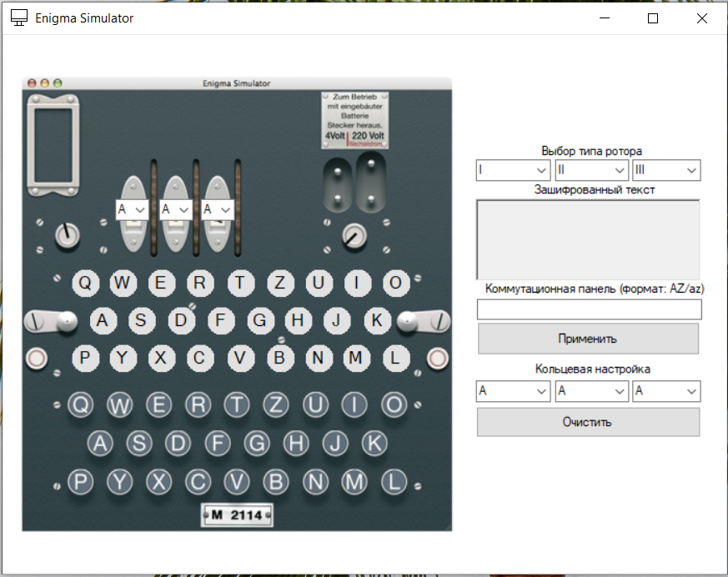
Рис. 1. Интерфейс главного окна

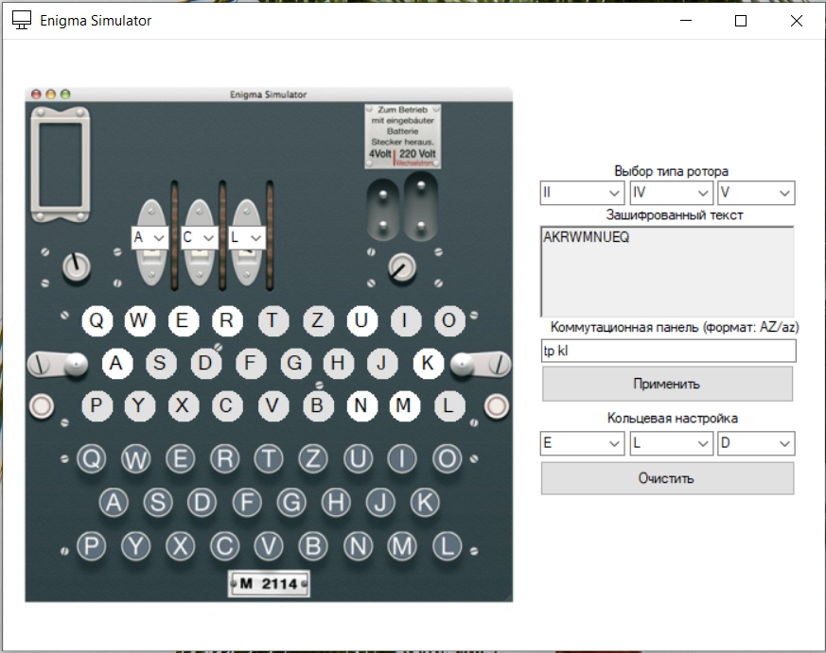
Рис. 2. Пример работы программы
Вывод:
В ходе работы был создан симулятор шифровальной машины «Энигма» на C# с графическим интерфейсом. Программа корректно реализует основные элементы шифрования — роторы, отражатель и плагборд — и обеспечивает визуализацию процесса. Симулятор соответствует принципам оригинальной машины и может служить удобным инструментом для изучения классической криптографии.

